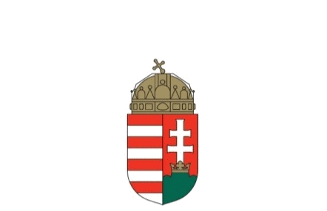
Külgazdasági és Külügyminisztérium

PROGRAMTERVEZET

Európa Tanács Nap
∗ A nemzeti kisebbségekhez tartozó fiatalok politikai részvételi lehetőségei ∗
2023. május 9.

Helyszín: Budapesti Európai Ifjúsági Központ (BEIK) (Budapest, Zivatar u. 1, 1024)

Időpont | Program | Technikai részletek
10:00 | Köszöntő  Kalmár Ferenc, Magyarország szomszédságpolitikájának fejlesztéséért felelős különmegbízott, Külgazdasági és Külügyminisztérium  Molnár Bálint, igazgató, Budapesti Európai Ifjúsági Központ Björn Berge, főtitkárhelyettes, Európa Tanács  Megnyitó  Sztáray Péter, biztonságpolitikáért és energiabiztonságért felelős államtitkár, Külgazdasági és Külügyminisztérium  Németh Zsolt, a Külügyi Bizottság elnöke, Országgyűlés | Sajtónyilvános
10:30 | Vitaindító előadások  Dr. Wolfram Bechtel, az Antidiszkriminációs Kormányközi Szakértői Bizottság titkára, Európa Tanács  Dr. Tóth-Ferenci Adrienn, az Antidiszkriminációs Kormányközi Szakértői Bizottság magyar tagja  Első panel: a szomszédos államokban élő magyar ifjúság politikai részvételének lehetőségei  Résztvevők:  Gubík László, elnök, Szövetség a Közös Célokért, Via Nova – Szlovákia  Simon Dávid, Kárpátaljai Magyar Kulturális Szövetség Ifjúsági Szervezet – Ukrajna  Edmár Attila, Magyar Ifjúsági Konferencia – Magyarország  Szilágyi Dóra, ifjúságért felelős alelnök, Romániai Magyar Demokrata Szövetség Ügyvezető Elnöksége – Románia  Moderátor:  Dr. Kocsis Gergő, főosztályvezető, ENSZ Főosztály, Külgazdasági és Külügyminisztérium
12:30 | Ebédszünet
13:30 | Vitaindító előadások  Pia Šlogar, az Európa Tanács Ifjúsági Programbizottság társelnöke, az európai nemzetiségek ifjúságának (YEN) külső képviselője és az ifjúsági tanácsadó testület tagja (Advisory Council on Youth)  Ritter Imre, elnök, a Magyarországi Nemzetiségek Bizottsága, Országgyűlés  Második panel: a magyarországi nemzetiségek ifjúsági szervezeteinek politikai részvételi lehetőségei  Résztvevők:  Jordán Blanka, elnök, Magyarországi Német Fiatalok Közössége  Kovács Domokos Péter, elnöki megbízott, Nemzeti Ifjúsági Tanács  Kovács Milán, Országos Horvát Önkormányzat  Szeljak Bence, elnök, Magyarországi Szlovák Fiatalok Szervezete  Moderátor:  Tircsi Richárd, főosztályvezető, Nemzetiségi Főosztály, Egyházi és Nemzetiségi Kapcsolatokért Felelős Államtitkárság, Miniszterelnökség
15:30 | Zárszó  Kalmár Ferenc, Magyarország szomszédságpolitikájának fejlesztéséért felelős különmegbízott, Külgazdasági és Külügyminisztérium

